Министерство науки и высшего образования РФ
Федеральное государственное бюджетное образовательное учреждение высшего образования
«Рыбинский государственный авиационный технический университет
имени П.А. Соловьева»

Институт «Информационные технологии и системы управления»
Кафедра математического и программного обеспечения электронных вычислительных средств

ОТЧЕТ

по лабораторной работе №6
по дисциплине:
«Модели и методы машинного обучения»

Студент группы ПИМ-24_________________________________ Ананьев Г.Е.
(Подпись, дата) (Фамилия И. О.)

Руководитель к.т.н., доц. ________________________________ Паламарь И.Н.
(Уч. степень, звание) (Подпись, дата) (Фамилия И. О.)

Рыбинск 2025

Содержание
1. Задание 3
2. Результаты обработки 3

Задание
Провести обучение в 3 этапа
1. Классификация ResNet50
2. Заморозить слои ResNet50 (partial freeze)
3. Модификцировать слои ResNet50 (fine-tuning, дообучение)
Вывести сравнение моделей на графике, достать тестовое изорбажение, проверить точность на нем

Результаты обработки
В качестве датасета взят набор данных с изображениями собак, 1600 файлов в обучающей выборке и 317 в тестовой выборке, 10 классов.
Архитектура модели Full Training ResNet50:
ResNet50(
layer1: requires_grad=True # низкоуровневые признаки (края, текстуры)
layer2: requires_grad=True # среднеуровневые признаки
layer3: requires_grad=True # высокоуровневые признаки
layer4: requires_grad=True # абстрактные признаки
fc: Linear(in_features=2048, out_features=10)
)
Архитектура модели Partial freeze ResNet50:
ResNet50(
layer1: requires_grad=False # freeze
layer2: requires_grad=False # freeze
layer3: requires_grad=False # freeze
layer4: requires_grad=True # train, last 3 blocks
fc: Linear(in_features=2048, out_features=10)
)
Архитектура модели Fine-tuning ResNet50:
ResNet50(
fc: Sequential(
(0): Linear(in_features=2048, out_features=512) # new layer1
(1): ReLU()
(2): Dropout(p=0.3)
(3): Linear(in_features=512, out_features=256) # new layer2
(4): ReLU()
(5): Dropout(p=0.2)
(6): Linear(in_features=256, out_features=10) # new layer3
)
)
Процесс обучения полной модели классификации приведен на рисунке 1.
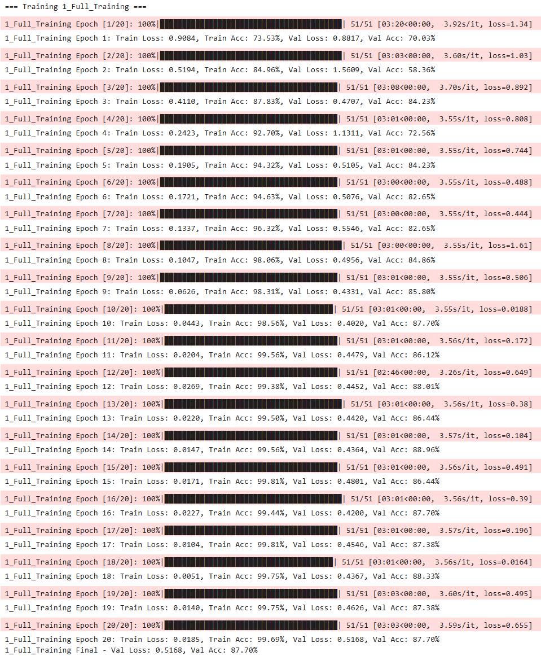
Рисунок 1 – Процесс обучения модели ReSNet50 для классификации изображений
Следующим шагом произведена заморозка всех слоев, кроме 4-го слоя и fc – обучению подлежат только последние блоки архитектуры. Процесс обучения представлен на рисунке 2.
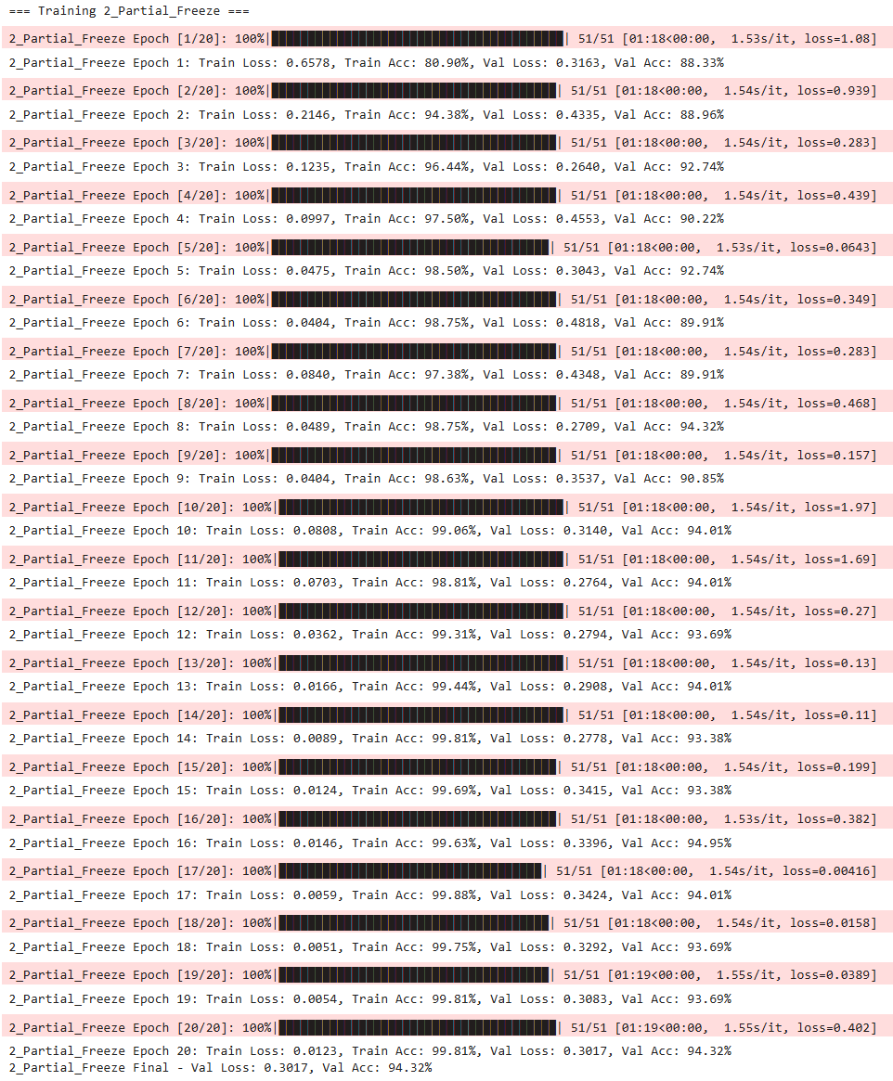
Рисунок 2 – Процесс обучения модели с заморозкой слоев layer4 и fc
Обучение завершилось раньше, чем полное обучение ResNet50.
Следующим шагом была поставлена задача модификации последних слоев модели следующим образом:
Linear(2048, 512) -> ReLU -> Dropout(0.3)
Linear(512, 256) -> ReLU -> Dropout(0.2)
Linear(256, 10)
Обучение на 20 эпохах заняло около 1.7 часов. Процесс обучения модели с модифицированными слоями показан на рисунке 3.
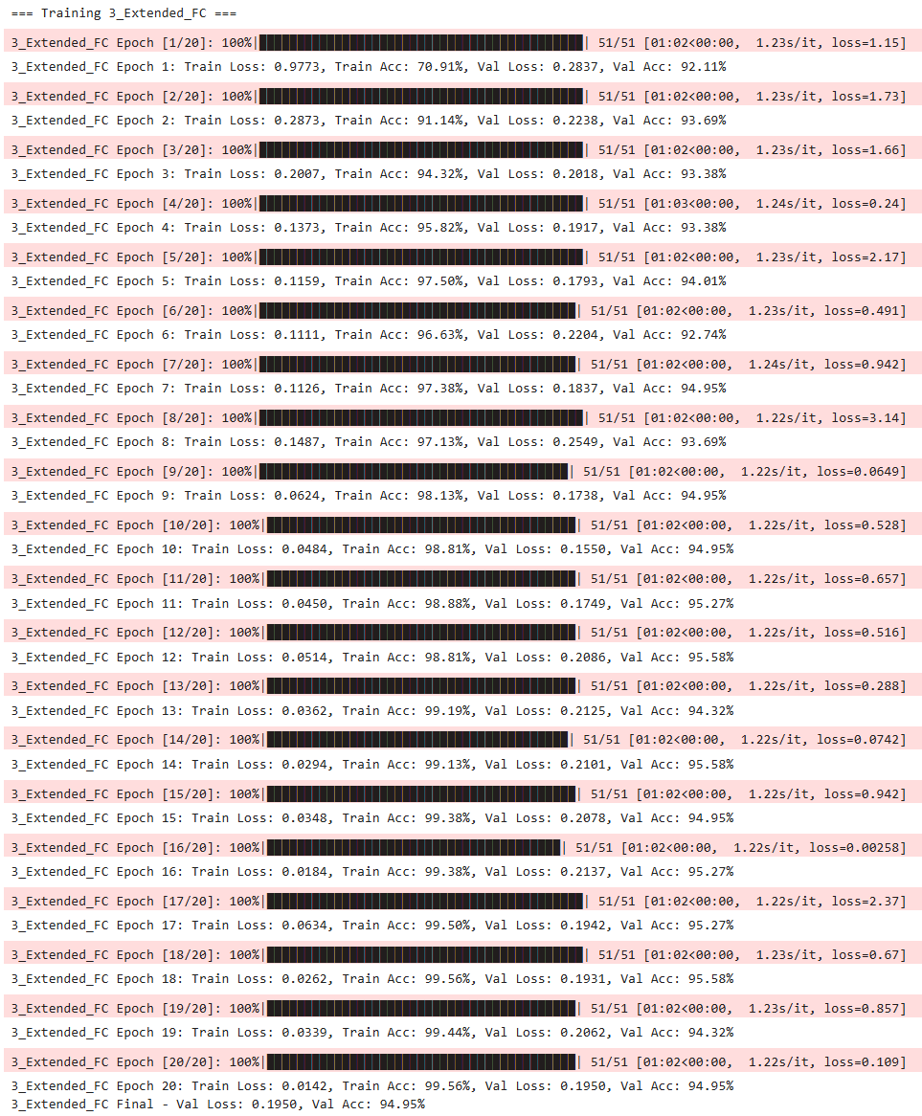
Рисунок 3 – Процесс обучения модели с модифицированными слоями
Для ResNet50 c полным обучением, модели с заморозкой слоев и модифицированной модели проведена оценка потерь и точности. Потери моделей при обучении выведены на графики представлены на рисунке 4.

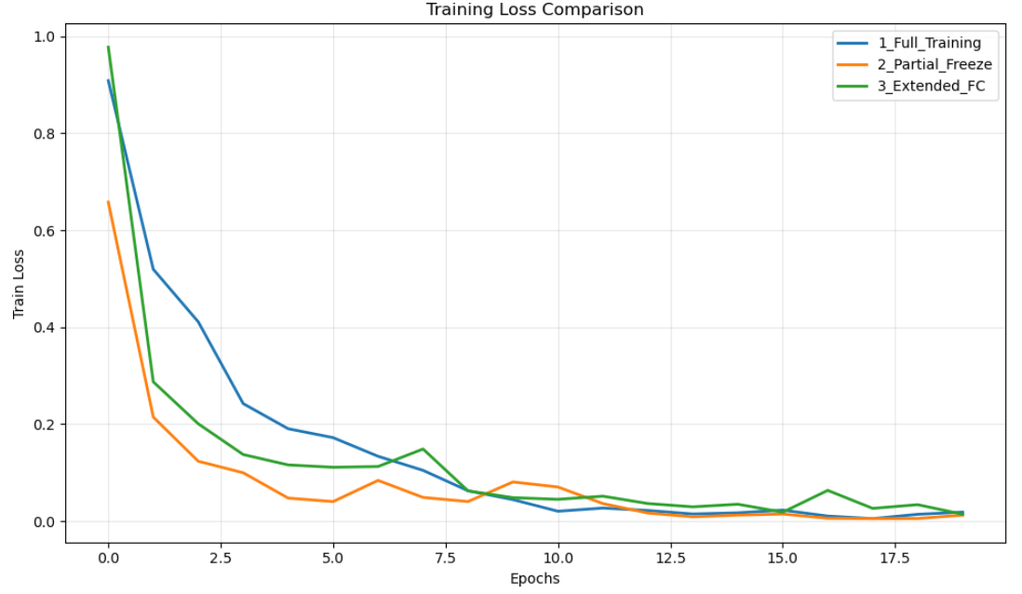
Рисунок 4 – Потери моделей Full training, Partial freeze и Fine-tuning на 20 эпохах обучения
Результаты оценки образцов классов моделей на валадиационном наборе данных представлены на рисунке 5.
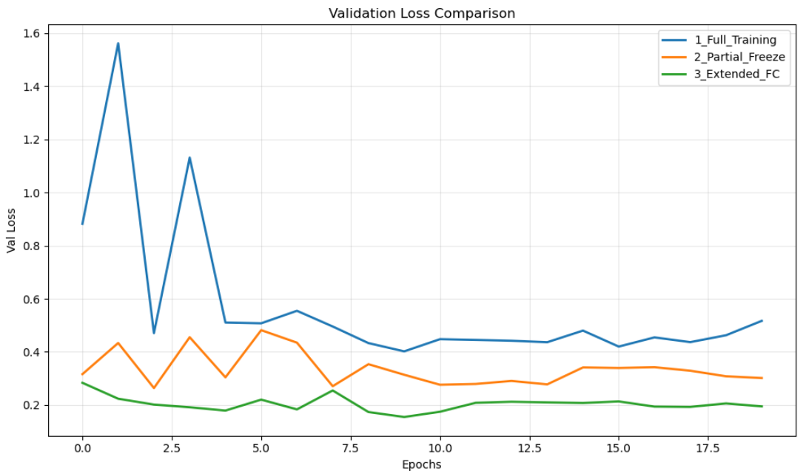
Рисунок 5 – Потери моделей Full training, Partial freeze и Fine-tuning на 20 эпохах валидации
Проведена оценка точности моделей на обучающем наборе данных. Точность моделей представлена на рисунке 6.
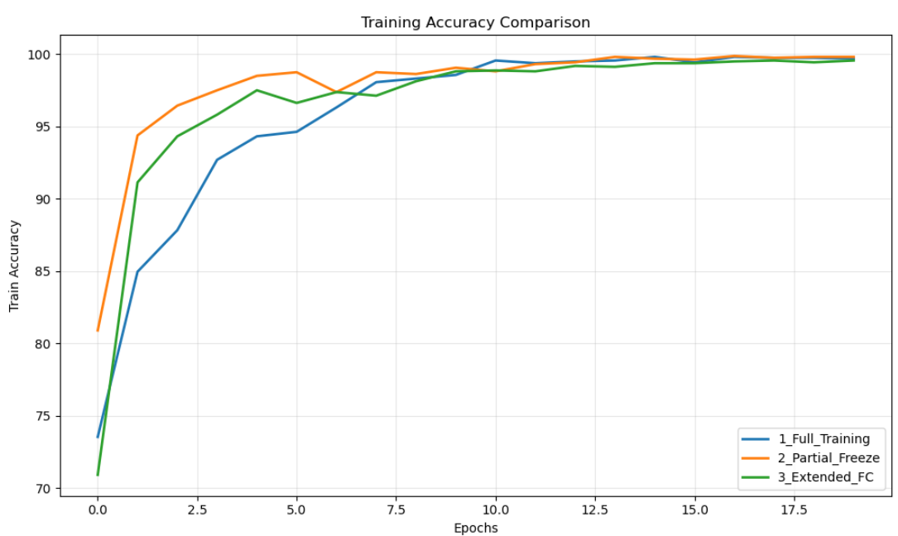
Рисунок 6 – Точность моделей Full training, Partial freeze и Fine-tuning на 20 эпохах обучения
Точность моделей на валидационном наборе данных представлена на рисунке 7.
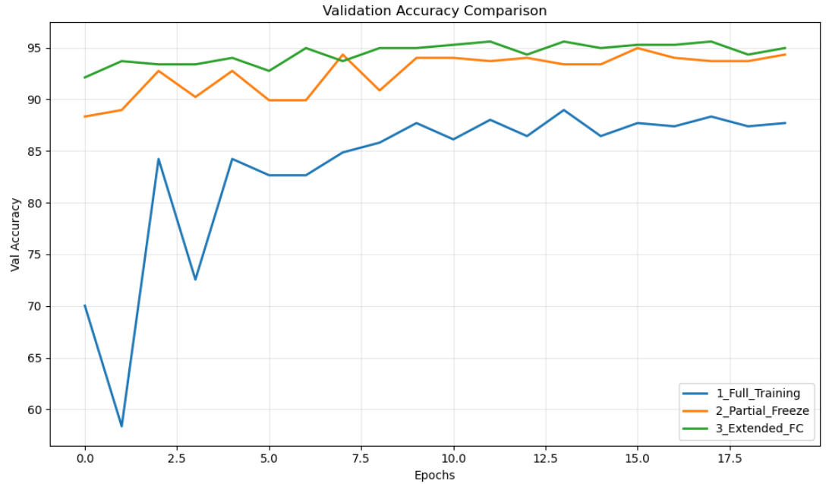
Рисунок 7 – Точность моделей Full training, Partial freeze и Fine-tuning на 20 эпохах валидации
В качестве тестовых данных подано изображение, которое представлено на рисунке 9.
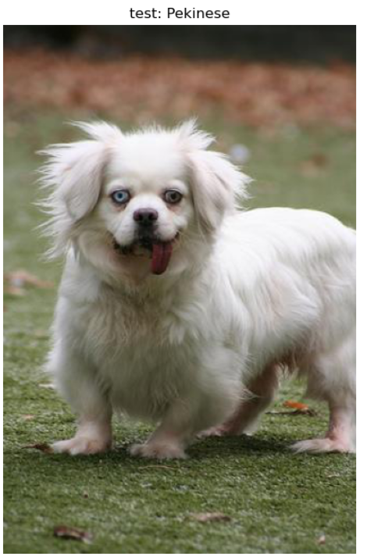
Рисунок 9 – Тестовое изображение

Результаты работы моделей приведены на рисунке 10.
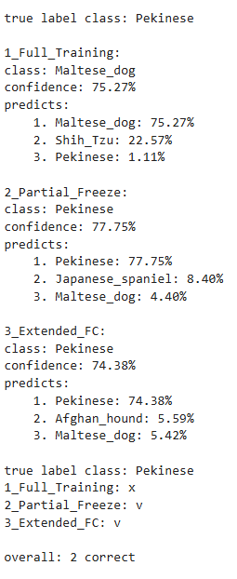
Рисунок 10 – Результаты классификации тестового изображения моделями Full training, Partial freeze и Fine-tuning
В ходе лабораторной работы обучены модель классификации ResNet50, модель с заморозкой слоев layer4 и fc Partial freeze и модифицированная модель Fine-tuning с изменением слоев – добавлением Linear блоков. Наилучший результат показал эксперимент с дообучением модели, точность при этом составила 94,05 %. Наивысшая точность на тестовом обучении достигнута с помощью модели с замороженными слоями Partial freeze: 77,75 %.

